SIARAN PERS

TIM KOMUNIKASI DAN MEDIA KTT KE-43 ASEAN 2023

No.42/SP/TKM-ASEAN2023/INA/9/2023

Jurnalis Terlayani Shuttle Bus Gratis Menuju Media Center KTT ke-43 ASEAN

Jakarta, 3 September 2023 – Para jurnalis terlayani dengan adanya shuttle bus gratis dari beberapa titik penjemputan menuju lokasi Media Center Konferensi Tingkat Tinggi (KTT) ke-43 ASEAN di Jakarta Convention Center (JCC), Komplek Gelora Bung Karno, Jakarta.

Laporan pandang mata Tim Komunikasi dan Media KTT ke-43 ASEAN 2023, para jurnalis baik sendiri maupun rombongan menaiki bus tersebut dari sejak pagi hingga sore sejak beroperasinya pada 31 Agustus lalu.

“Kami sudah mulai mengantarkan ke wilayah JCC dari tanggal 31 Agustus 2023,” kata pengemudi bus Sunarso (62) kepada InfoPublik pada Minggu (3/9/2023). Transportasi yang disediakan adalah bus dengan ukuran 3/4 yang mampu menampung hingga 30 orang.

Menurut Sunarso, bus ukuran jenis ini lebih mudah melakukan manuver dengan kondisi jalanan Jakarta yang cukup padat. Sehingga lebih efisien untuk mengantarkan penumpang ke sejumlah tempat di sekitar kawasan JCC.

“Menggunakan mesin yang lebih kecil dan lebih efisien daripada bus ukuran penuh,” kata Sunarso.

Tim Komunikasi dan Media KTT ke-43 ASEAN 2023 mencoba layanan bus gratis ini pada siang ini. Perjalanan dari Hotel Best Western di bilangan Senayan menuju Media Center di JCC membutuhkan waktu 20 menit. Bus berhenti di pintu belakang Media Center karena pintu depan digunakan untuk persiapan menyambut kedatangan delegasi.

Penumpang dimanjakan dengan tempat duduk yang nyaman, AC, dan fasilitas hiburan. Bus mulai beroperasi dari pukul 05.00 WIB dan berangkat setiap 15 menit.

Bus ukuran 3/4 sendiri bisa ditemukan dalam berbagai konfigurasi dan dibuat oleh berbagai produsen, termasuk produsen seperti Ford, Mercedes-Benz, dan Iveco. Model dan fitur spesifik akan bervariasi tergantung pada produsen dan kebutuhan pelanggan.

Ada empat rute yang diberlakukan selama berlangsungnya KTT ke-43 ASEAN. Rute 1, dari Best Western Hotel Senayan menuju Hotel Century, Hotel Mulia Senayan, TVRI, Spark, Hall B JCC. Rute tersebut akan beroperasi mulai 1-6 September 2023 dari pukul 05.00-21.30 WIB.

Rute 2, dari Best Western Hotel Senayan menuju Kemendikbud, Pintu 7, The Sultan Hotel, Hall B JCC. Rute tersebut akan beroperasi mulai 1-6 September 2023 dari pukul 05.00 - 21.30 WIB.

Rute 3, dari Blue Line Kominfo Stasiun MRT Istora mandiri menuju Pintu 9 GBK. Rute tersebut akan beroperasi mulai 1-6 September 2023 dari pukul 05.00-21.30 WIB.

Rute 4, dari Bandara Soekarno-Hatta menuju Ritz Charlton Pasific Place, The Langham, Hotel Fairmont, Hotel Mulia, Best Western Hotel Senayan. Rute tersebut akan beroperasi mulai 31 Agustus - 6 September 2023 dari pukul 05.00 - 22.00 WIB. (Toro/Donna/Elvira)

***

Untuk Informasi lebih lanjut, silakan menghubungi kontak di bawah ini.

Dirjen Informasi dan Komunikasi Publik Kementerian Kominfo – Usman Kansong (0816785320).

Dapatkan informasi lainnya di http://asean2023.id, https://infopublik.id/kategori/asean-2023, dan https://indonesia.go.id/kategori/ragam-asean-2023

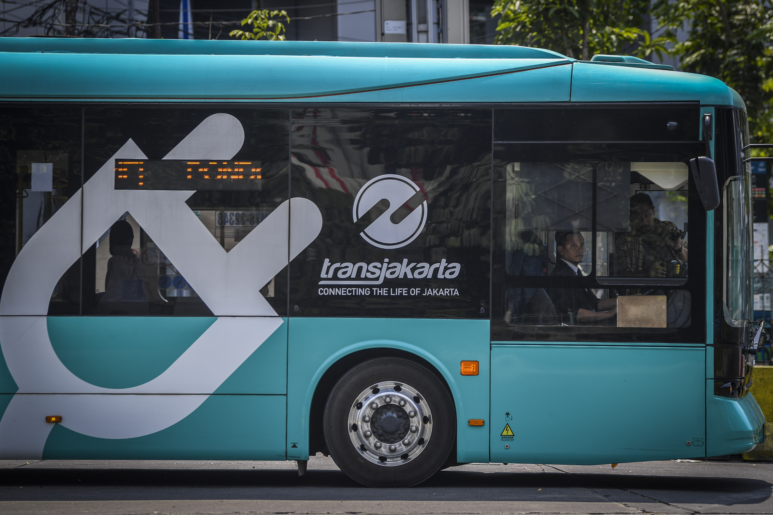

Ilustrasi: Warga menaiki bus listrik di Terminal Blok M, Jakarta, Kamis (24/8/2023). PT Transportasi Jakarta (Transjakarta) telah mengoperasikan sebanyak 54 unit bus listrik dan ditargetkan bertambah hingga 100 unit pada akhir tahun 2023 guna mengurangi emisi karbon dan sebagai bagian dari upaya untuk memperbaiki kualitas udara di Jakarta. ANTARA FOTO/Galih Pradipta/nym.

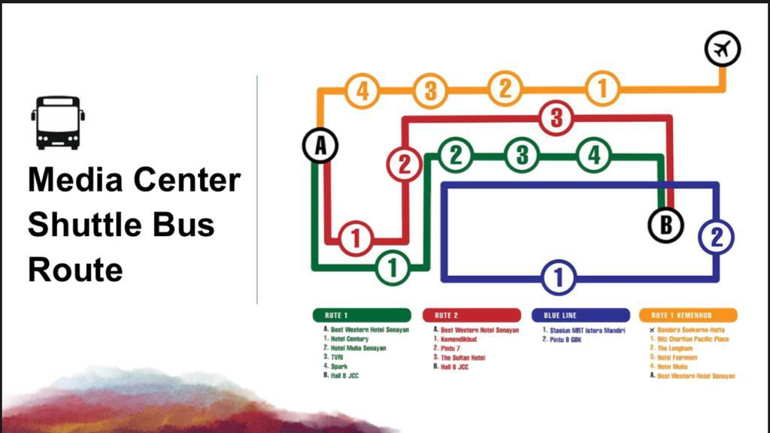

Panitia penyelenggara Konferensi Tingkat Tinggi (KTT) ke-43 ASEAN 2023 telah menyiapkan shuttle bus gratis menuju Media Center di Jakarta Convention Center (JCC), Jakarta pada 5-7 September 2023.

